Министерство науки и высшего образования Российской Федерации
федеральное государственное бюджетное образовательное учреждение высшего образования
«Российский экономический университет имени Г.В. Плеханова»
Московский приборостроительный техникум

Практические работы по дисциплине
МДК 04.01 Внедрение и поддержка компьютерных систем

Специальность: 09.02.07 Информационные системы и программирование

Преподаватель | Студент группы П50-5-22
Куртева С.А. | Джуринский Д.А.
«___» ________ 2025 год | «____» ________ 2025 год

Москва 2025
СОДЕРЖАНИЕ
ПРАКТИЧЕСКАЯ РАБОТА №1 3
ПРАКТИЧЕСКАЯ РАБОТА №2 10
ПРАКТИЧЕСКАЯ РАБОТА №3 20

ПРАКТИЧЕСКАЯ РАБОТА №1

Цель работы: Разработать консольное приложение «Крестики-нолики» с поддержкой: ввода размера игрового поля (NxN, N ≥ 3), двух режимов игры (PvP и PvE), случайного определения первого хода, проверки победы (N символов в ряд) и ничьей, возможности перезапуска игры без выхода из программы.

tic_tac_toe.dart
import 'dart:io';
import 'dart:math';

void main() {
print('Добро пожаловать в Крестики-Нолики!');
bool playAgain = true;

while (playAgain) {
// Ввод размера поля
int size = getBoardSize();

// Выбор режима
bool isPvE = getGameMode();

// Инициализация доски
List<List<String>> board = List.generate(size, (_) => List.generate(size, (_) => ' '));

// Случайный первый игрок: true - X, false - O
bool isXTurn = Random().nextBool();
String currentPlayer = isXTurn ? 'X' : 'O';

// Для AI: если PvE, O будет AI (для простоты)
String aiPlayer = 'O'; // AI всегда O в PvE

bool gameOver = false;
while (!gameOver) {
printBoard(board);
if (isPvE && currentPlayer == aiPlayer) {
// Ход AI
aiMove(board, size, aiPlayer);
print('AI ($aiPlayer) сделал ход:');
} else {
// Ход игрока
playerMove(board, size, currentPlayer);
}

// Проверка победы или ничьей
if (checkWin(board, size, currentPlayer)) {
printBoard(board);
print('$currentPlayer выиграл!');
gameOver = true;
} else if (isBoardFull(board)) {
printBoard(board);
print('Ничья (пат)!');
gameOver = true;
}

// Смена игрока
currentPlayer = (currentPlayer == 'X') ? 'O' : 'X';
}

// Новая игра?
playAgain = askPlayAgain();
}
print('Игра завершена. Пока!');
}

// Ввод размера доски
int getBoardSize() {
int size = 0;
while (size < 3) {
stdout.write('Введите размер доски (N для NxN, минимум 3): ');
size = int.tryParse(stdin.readLineSync() ?? '') ?? 0;
if (size < 3) print('Размер должен быть минимум 3!');
}
return size;
}

// Выбор режима: PvP или PvE
bool getGameMode() {
stdout.write('Режим: 1 - против друга (PvP), 2 - против робота (PvE): ');
String input = stdin.readLineSync() ?? '1';
return input == '2';
}

// Вывод доски
void printBoard(List<List<String>> board) {
int size = board.length;
for (int i = 0; i < size; i++) {
print(board[i].join(' | '));
if (i < size - 1) print('-' * (size * 3 - 2));
}
}

// Ход игрока
void playerMove(List<List<String>> board, int size, String player) {
int row = -1, col = -1;
while (true) {
stdout.write('$player, введите ряд (1-$size): ');
row = (int.tryParse(stdin.readLineSync() ?? '') ?? 0) - 1;
stdout.write('$player, введите столбец (1-$size): ');
col = (int.tryParse(stdin.readLineSync() ?? '') ?? 0) - 1;
if (row >= 0 && row < size && col >= 0 && col < size && board[row][col] == ' ') {
board[row][col] = player;
break;
}
print('Неверный ход! Попробуйте снова.');
}
}

// Ход AI (простой: случайный свободный ход)
void aiMove(List<List<String>> board, int size, String ai) {
Random rand = Random();
while (true) {
int row = rand.nextInt(size);
int col = rand.nextInt(size);
if (board[row][col] == ' ') {
board[row][col] = ai;
break;
}
}
}

// Проверка победы: N в ряд по горизонтали, вертикали, диагонали
bool checkWin(List<List<String>> board, int size, String player) {
// Горизонталь
for (int i = 0; i < size; i++) {
if (board[i].every((cell) => cell == player)) return true;
}
// Вертикаль
for (int j = 0; j < size; j++) {
bool win = true;
for (int i = 0; i < size; i++) {
if (board[i][j] != player) {
win = false;
break;
}
}
if (win) return true;
}
// Диагональ главная
bool win = true;
for (int i = 0; i < size; i++) {
if (board[i][i] != player) {
win = false;
break;
}
}
if (win) return true;
// Диагональ побочная
win = true;
for (int i = 0; i < size; i++) {
if (board[i][size - 1 - i] != player) {
win = false;
break;
}
}
return win;
}

// Проверка полной доски
bool isBoardFull(List<List<String>> board) {
return board.every((row) => row.every((cell) => cell != ' '));
}

// Вопрос о новой игре
bool askPlayAgain() {
stdout.write('Новая игра? (y/n): ');
String input = stdin.readLineSync()?.toLowerCase() ?? 'n';
return input == 'y';
}

Ход работы
Создан проект:
bashmkdir tic_tac_toe && cd tic_tac_toe
dart create -t console-simple .

Разработка структуры программы
Основной файл: bin/main.dart.
Использованы библиотеки: dart:io (ввод/вывод), dart:math (случайность).

Реализация игрового поля
Поле представлено как List<List<String>> board.
Размер вводится пользователем через getBoardSize().

Логика игры
Режимы:
PvP — два игрока по очереди.
PvE — второй игрок заменён ботом с случайными ходами.

Первый ход — определяется случайно (Random().nextBool()).
Ходы:
playerMove() — ввод координат (1-based), валидация.
aiMove() — случайный свободный ход.
Проверка условий завершения

checkWin() — проверка по строкам, столбцам, диагоналям (N в ряд).
isBoardFull() — проверка заполненности поля (ничья).

Интерфейс и перезапуск
Поле выводится с разделителями
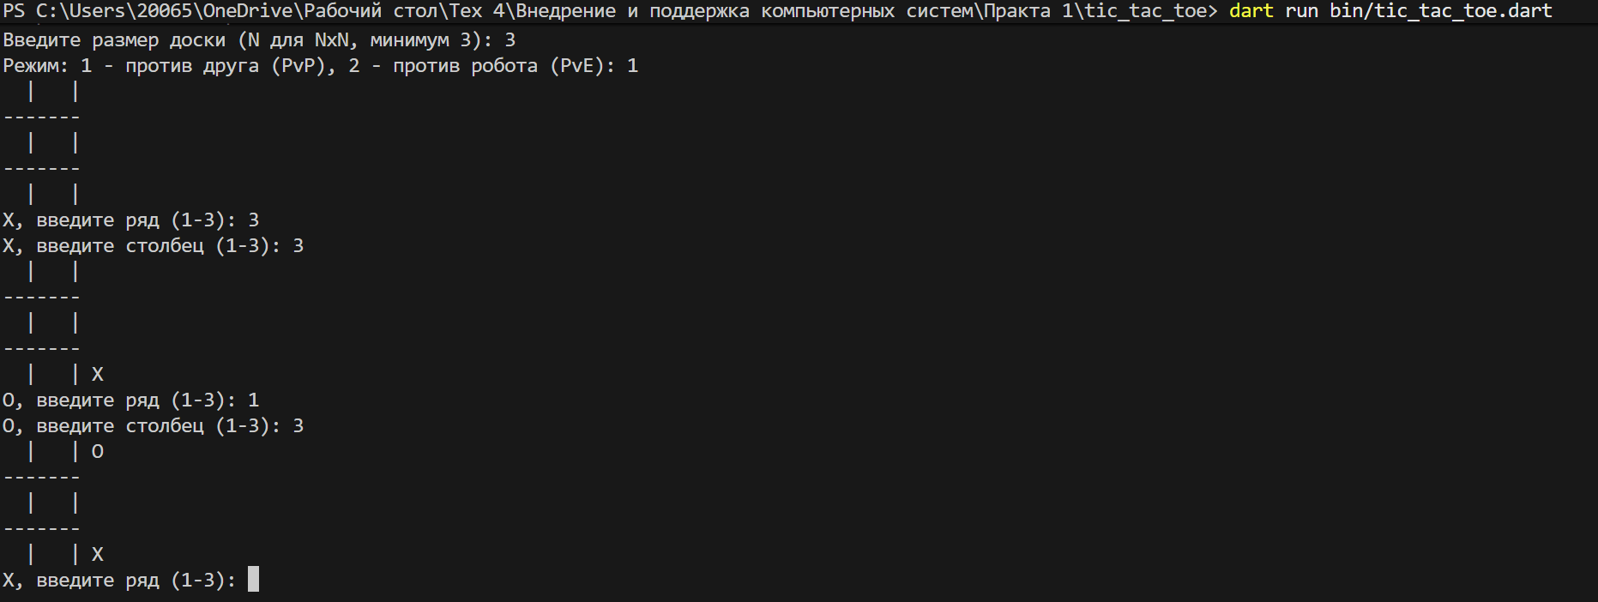
После игры: askPlayAgain() — запрос на новую игру.
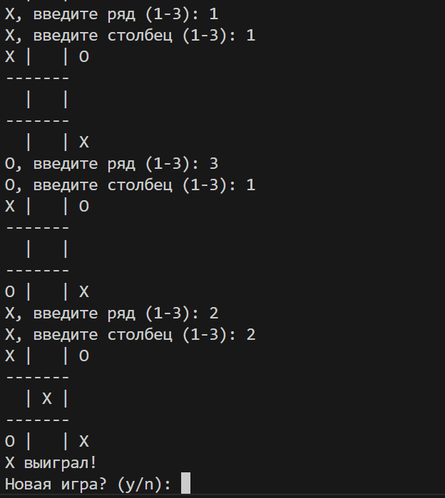
X выиграл запрос на новую игру.

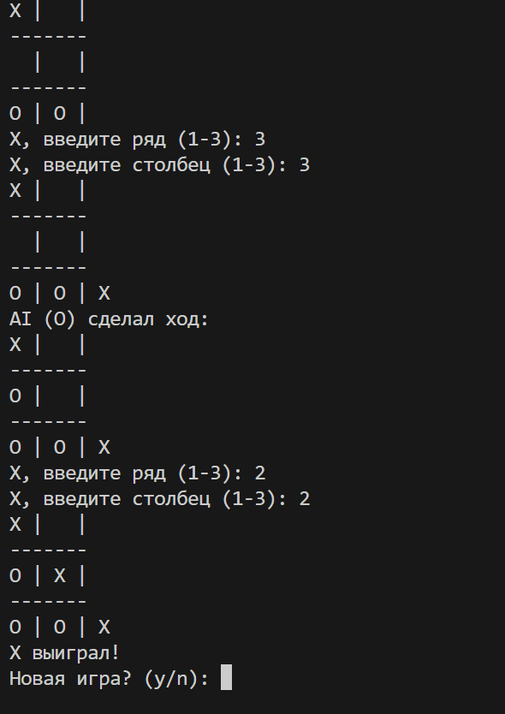
Игра с ботом

Вывод: Разработана полностью функциональная консольная игра «Крестики-нолики», соответствующая всем требованиям.

ПРАКТИЧЕСКАЯ РАБОТА №2
Цель работы: Разработать консольное приложение «Морской бой» с поддержкой: двух режимов (PvP и PvE), ручного и автоматического размещения кораблей, выбора размера поля (5×5, 10×10, 15×15), скрытия поля бота, очистки консоли между ходами, корректного завершения с объявлением победителя.

battleship.dart
import 'dart:io';
import 'dart:math';
// Класс для координат
class Point {
final int x;
final int y;
Point(this.x, this.y);
}
// Класс для корабля
class Ship {
final String name;
final int size;
final List<Point> positions = [];
bool isSunk = false;
Ship(this.name, this.size);
bool checkSunk(List<List<String>> board) {
isSunk = positions.every((p) => board[p.x][p.y] == 'H');
return isSunk;
}
}
// Класс для игровой доски
class Board {
final int size;
final List<List<String>> grid;
final List<Ship> ships = [];
Board(this.size) : grid = List.generate(size, (_) => List.filled(size, ' '));
// Проверка, можно ли разместить корабль
bool canPlaceShip(int startX, int startY, int shipSize, bool isHorizontal) {
for (int i = 0; i < shipSize; i++) {
int x = startX + (isHorizontal ? 0 : i);
int y = startY + (isHorizontal ? i : 0);
if (x < 0 || x >= size || y < 0 || y >= size) return false;
// Проверяем клетку и соседей
for (int dx = -1; dx <= 1; dx++) {
for (int dy = -1; dy <= 1; dy++) {
int nx = x + dx;
int ny = y + dy;
if (nx >= 0 && nx < size && ny >= 0 && ny < size && grid[nx][ny] == 'S') {
return false;
}
}
}
}
return true;
}
// Размещение корабля
bool placeShip(Ship ship, int startX, int startY, bool isHorizontal) {
if (!canPlaceShip(startX, startY, ship.size, isHorizontal)) return false;
for (int i = 0; i < ship.size; i++) {
int x = startX + (isHorizontal ? 0 : i);
int y = startY + (isHorizontal ? i : 0);
grid[x][y] = 'S';
ship.positions.add(Point(x, y));
}
ships.add(ship);
return true;
}
// Атака по клетке
String attack(int x, int y) {
if (x < 0 || x >= size || y < 0 || y >= size) return 'I'; // Invalid
if (grid[x][y] == 'S') {
grid[x][y] = 'H';
for (var ship in ships) {
ship.checkSunk(grid);
}
return 'H';
} else if (grid[x][y] == ' ') {
grid[x][y] = 'M';
return 'M';
}
return 'A'; // Already attacked
}
// Проверка, все ли корабли потоплены
bool allSunk() {
return ships.isEmpty || ships.every((ship) => ship.checkSunk(grid));
}
// Вывод доски
void printBoard(bool showShips) {
stdout.write(' ');
for (int i = 0; i < size; i++) {
stdout.write('${(i + 1).toString().padLeft(2)} ');
}
stdout.write('\n');
for (int i = 0; i < size; i++) {
stdout.write('${(i + 1).toString().padLeft(2)} ');
for (int j = 0; j < size; j++) {
String cell = grid[i][j];
if (!showShips && cell == 'S') cell = ' ';
stdout.write('${cell.padRight(2)} ');
}
stdout.write('\n');
}
}
}
void main() {
print('Добро пожаловать в Морской бой!');
bool playAgain = true;
while (playAgain) {
// Ввод имен
String player1Name = getPlayerName(1);
String player2Name = getPlayerName(2);
// Выбор размера поля
int size = getBoardSize();
List<Ship> fleetTemplate = getFleet(size);
List<Ship> player1Fleet = fleetTemplate.map((s) => Ship(s.name, s.size)).toList();
List<Ship> player2Fleet = fleetTemplate.map((s) => Ship(s.name, s.size)).toList();
// Выбор режима
bool isPvE = getGameMode();
if (isPvE) player2Name = 'Bot';
// Создание досок
Board player1Board = Board(size);
Board player2Board = Board(size);
// Размещение кораблей
print('$player1Name, размещайте корабли:');
placeShips(player1Board, player1Fleet, false);
hidePreviousOutput();
clearConsole();
if (isPvE) {
placeShipsBot(player2Board, player2Fleet);
} else {
print('$player2Name, размещайте корабли:');
placeShips(player2Board, player2Fleet, false);
hidePreviousOutput();
clearConsole();
}
// Случайный первый ход
bool isPlayer1Turn = Random().nextBool();
String currentPlayer = isPlayer1Turn ? player1Name : player2Name;
// Игровой цикл
bool gameOver = false;
while (!gameOver) {
print('Ходит $currentPlayer:');
Board ownBoard = currentPlayer == player1Name ? player1Board : player2Board;
Board opponentBoard = currentPlayer == player1Name ? player2Board : player1Board;
print('Ваше поле:');
ownBoard.printBoard(true);
print('Поле соперника:');
opponentBoard.printBoard(false);
if (isPvE && currentPlayer == 'Bot') {
botAttack(opponentBoard);
} else {
playerAttack(opponentBoard, currentPlayer);
}
// Проверка победы
if (opponentBoard.allSunk()) {
hidePreviousOutput();
clearConsole();
print('Ходит $currentPlayer:');
print('Ваше поле:');
ownBoard.printBoard(true);
print('Поле соперника:');
opponentBoard.printBoard(true); // Показываем поле соперника с кораблями после победы
print('$currentPlayer выиграл!');
gameOver = true;
}
if (!gameOver) {
hidePreviousOutput();
currentPlayer = currentPlayer == player1Name ? player2Name : player1Name;
clearConsole();
}
}
playAgain = askPlayAgain();
}
print('Игра завершена. Пока!');
}
// Ввод имени игрока
String getPlayerName(int num) {
stdout.write('Игрок $num, введите имя: ');
return stdin.readLineSync()?.trim() ?? 'Player$num';
}
// Выбор размера поля
int getBoardSize() {
while (true) {
stdout.write('Выберите размер поля: 1 - 5x5, 2 - 10x10, 3 - 15x15: ');
String? input = stdin.readLineSync()?.trim();
switch (input) {
case '1':
return 5;
case '2':
return 10;
case '3':
return 15;
default:
print('Неверный выбор! Попробуйте снова.');
}
}
}
// Создание флота в зависимости от размера поля
List<Ship> getFleet(int size) {
switch (size) {
case 5:
return [
Ship('Destroyer', 3),
Ship('Cruiser', 2),
Ship('Sub', 1),
Ship('Sub', 1),
];
case 15:
return [
Ship('Carrier', 5),
Ship('Carrier', 5),
Ship('Battleship', 4),
Ship('Battleship', 4),
Ship('Battleship', 4),
Ship('Destroyer', 3),
Ship('Destroyer', 3),
Ship('Destroyer', 3),
Ship('Destroyer', 3),
Ship('Cruiser', 2),
Ship('Cruiser', 2),
Ship('Cruiser', 2),
Ship('Cruiser', 2),
Ship('Cruiser', 2),
Ship('Sub', 1),
Ship('Sub', 1),
Ship('Sub', 1),
Ship('Sub', 1),
Ship('Sub', 1),
Ship('Sub', 1),
];
default:
return [
Ship('Carrier', 4),
Ship('Battleship', 3),
Ship('Battleship', 3),
Ship('Destroyer', 2),
Ship('Destroyer', 2),
Ship('Destroyer', 2),
Ship('Sub', 1),
Ship('Sub', 1),
Ship('Sub', 1),
Ship('Sub', 1),
];
}
}
// Выбор режима игры
bool getGameMode() {
while (true) {
stdout.write('Режим: 1 - PvP, 2 - PvE (против бота): ');
String? input = stdin.readLineSync()?.trim();
if (input == '1' || input == '2') {
return input == '2';
}
print('Неверный выбор! Попробуйте снова.');
}
}
// Размещение кораблей игроком
void placeShips(Board board, List<Ship> fleet, bool isBot) {
for (var ship in fleet) {
while (true) {
board.printBoard(true);
stdout.write('Разместите ${ship.name} (размер ${ship.size}). Ряд (1-${board.size}): ');
int x = (int.tryParse(stdin.readLineSync()?.trim() ?? '') ?? 0) - 1;
stdout.write('Столбец (1-${board.size}): ');
int y = (int.tryParse(stdin.readLineSync()?.trim() ?? '') ?? 0) - 1;
stdout.write('Горизонтально? (y/n): ');
bool hor = (stdin.readLineSync()?.trim().toLowerCase() ?? 'y') == 'y';
if (board.placeShip(ship, x, y, hor)) {
break;
}
print('Неверное размещение! Попробуйте снова.');
}
}
}
// Размещение кораблей ботом
void placeShipsBot(Board board, List<Ship> fleet) {
final rand = Random();
for (var ship in fleet) {
while (true) {
int x = rand.nextInt(board.size);
int y = rand.nextInt(board.size);
bool hor = rand.nextBool();
if (board.placeShip(ship, x, y, hor)) {
break;
}
}
}
}
// Ход игрока
void playerAttack(Board opponent, String player) {
while (true) {
stdout.write('$player, атакуйте. Ряд (1-${opponent.size}): ');
int x = (int.tryParse(stdin.readLineSync()?.trim() ?? '') ?? 0) - 1;
stdout.write('Столбец (1-${opponent.size}): ');
int y = (int.tryParse(stdin.readLineSync()?.trim() ?? '') ?? 0) - 1;
String result = opponent.attack(x, y);
if (result == 'I') {
print('Вне поля! Попробуйте снова.');
} else if (result == 'A') {
print('Уже атаковано! Попробуйте снова.');
} else {
print(result == 'H' ? 'Попадание!' : 'Промах!');
break;
}
}
}
// Ход бота
void botAttack(Board opponent) {
final rand = Random();
while (true) {
int x = rand.nextInt(opponent.size);
int y = rand.nextInt(opponent.size);
String result = opponent.attack(x, y);
if (result != 'A') {
print('Бот атаковал: ${result == 'H' ? 'Попадание!' : 'Промах!'}');
break;
}
}
}
// Очистка консоли
void clearConsole() {
stdout.write('\x1B[2J\x1B[0;0H');
}
// Вопрос о новой игре
bool askPlayAgain() {
stdout.write('Новая игра? (y/n): ');
return (stdin.readLineSync()?.trim().toLowerCase() ?? 'n') == 'y';
}

// Функция для "скрытия" предыдущего вывода путём печати пустых строк
void hidePreviousOutput() {
for (int i = 0; i < 100; i++) {
print('');
}
}

Проектирование архитектуры
Класс Point — координаты (x, y).
Класс Ship — имя, размер, позиции, статус потопления.
Класс Board — поле, корабли, методы размещения и атаки.

Размещение кораблей
Ручное: ввод координат и ориентации (y/n).
Бот: случайное размещение с проверкой границ и соседей.
Добавлена проверка соседних клеток — корабли не касаются.
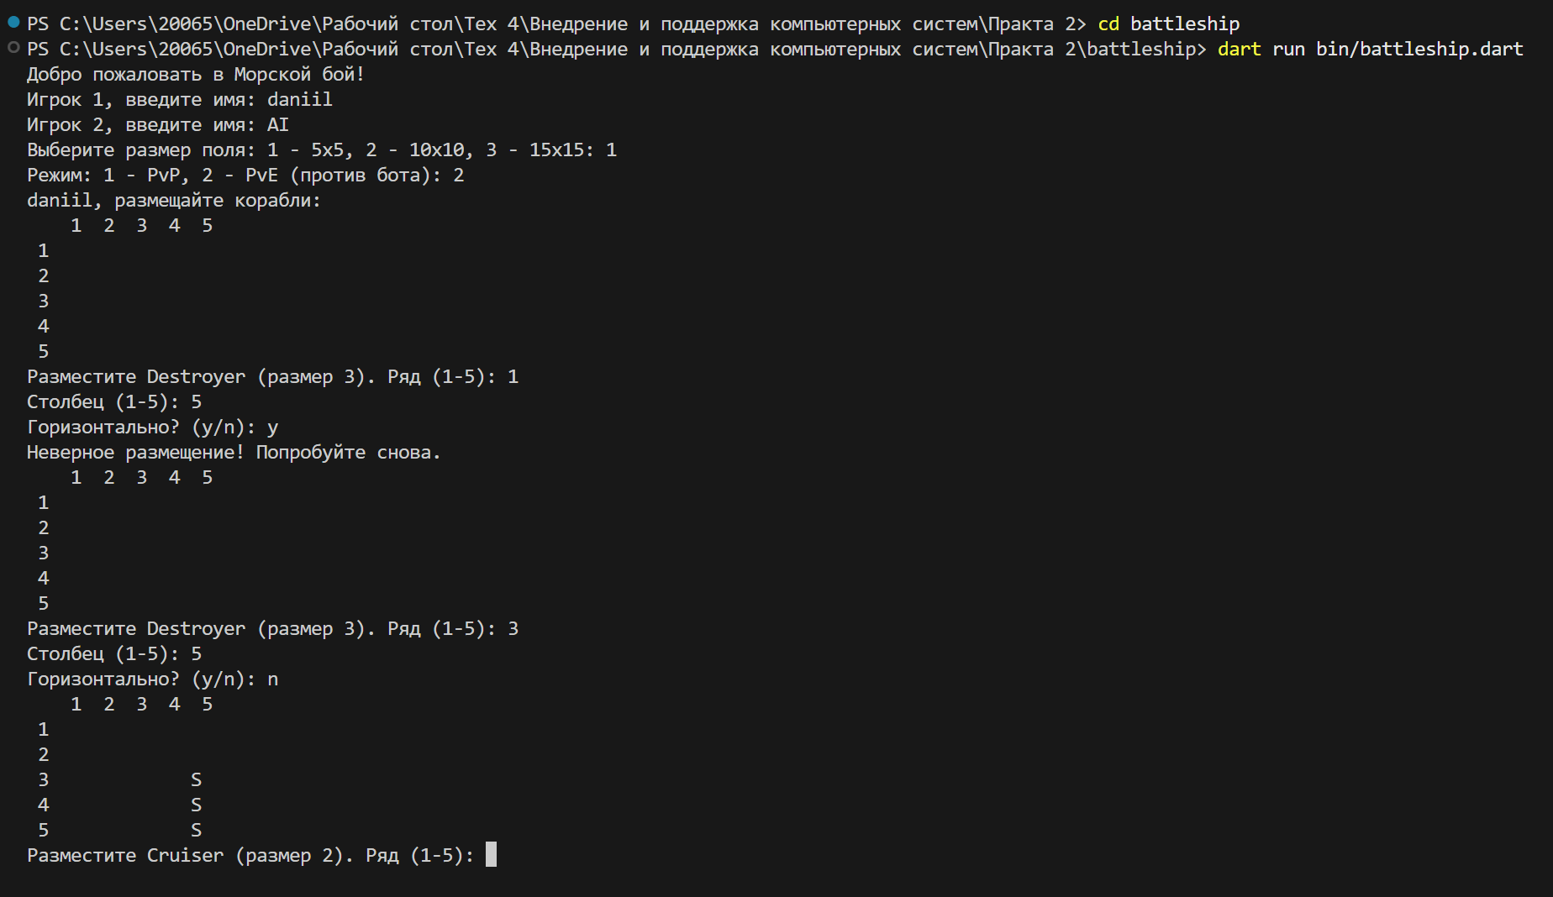
Логика боя
Атака возвращает: H (попадание), M (промах), A (повтор), I (вне поля).
После попадания обновляется статус кораблей (checkSunk).
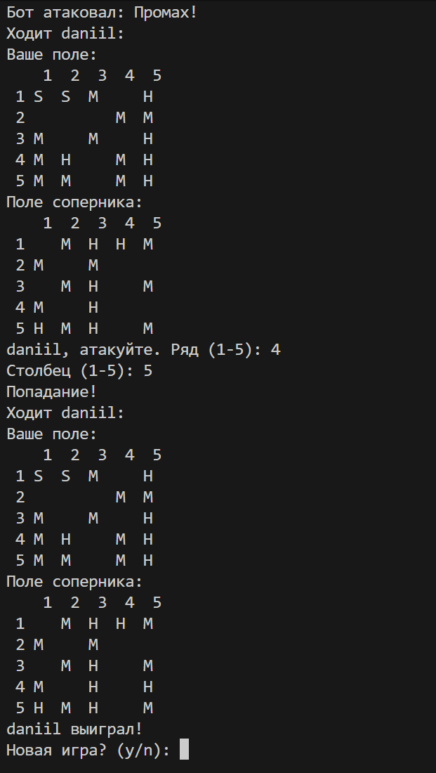

Проверка победы
allSunk() — все ли корабли потоплены.
Игра завершается с финальным выводом полей и объявлением победителя.

Интерфейс
выравнивание поля
Скрытие кораблей соперника (showShips = false).

скрытие предыдущего вывода путём печати пустых строк
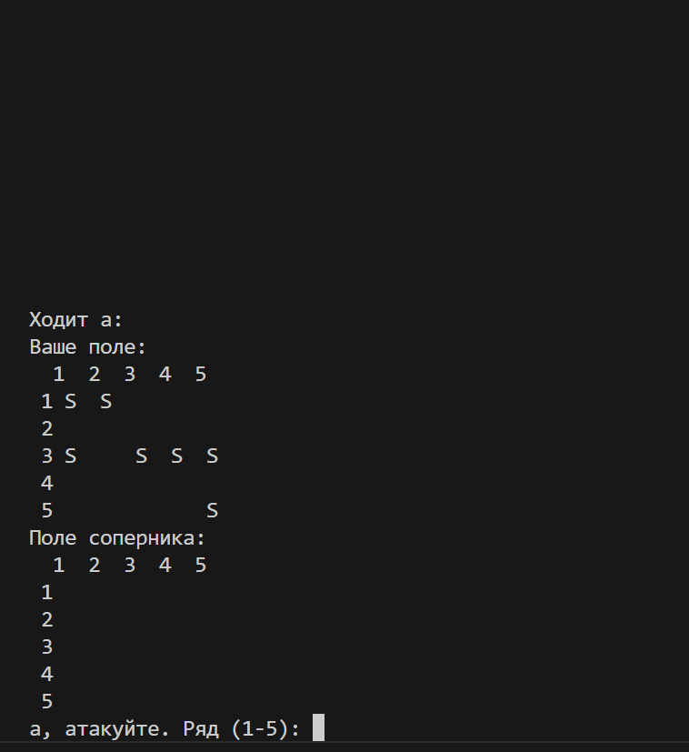

Вывод Разработана полноценная игра «Морской бой» с: Гибким размером поля и адаптированным флотом, Корректным размещением и атакой, Скрытием поля бота, Чистым и читаемым выводом, Гарантированным завершением и объявлением победителя.

ПРАКТИЧЕСКАЯ РАБОТА №3
Цель работы: «Разработка консольной игры «Морской бой» на языке Dart с использованием асинхронности, изолятов, файловой системы и логирования»
Асинхронные вызовы (Future, async/await, Stream). Использование изолятов для фонового размещения кораблей.

battleship.dart
import 'dart:async';
import 'dart:convert';
import 'dart:io';
import 'dart:isolate';
import 'dart:math';

// === Классы игры ===
class Point {
final int x, y;
Point(this.x, this.y);
}

class Ship {
final String name;
final int size;
final List<Point> positions = [];
bool isSunk = false;
int hits = 0;

Ship(this.name, this.size);

bool checkSunk(List<List<String>> board) {
hits = positions.where((p) => board[p.x][p.y] == 'H').length;
isSunk = hits == size;
return isSunk;
}

int get remaining => size - hits;
}

class Board {
final int size;
final List<List<String>> grid;
final List<Ship> ships = [];

Board(this.size) : grid = List.generate(size, (_) => List.filled(size, ' '));

bool canPlaceShip(int startX, int startY, int shipSize, bool isHorizontal) {
for (int i = 0; i < shipSize; i++) {
int x = startX + (isHorizontal ? 0 : i);
int y = startY + (isHorizontal ? i : 0);
if (x < 0 || x >= size || y < 0 || y >= size) {
return false;
}
for (int dx = -1; dx <= 1; dx++) {
for (int dy = -1; dy <= 1; dy++) {
int nx = x + dx, ny = y + dy;
if (nx >= 0 && nx < size && ny >= 0 && ny < size && grid[nx][ny] == 'S') {
return false;
}
}
}
}
return true;
}

bool placeShip(Ship ship, int startX, int startY, bool isHorizontal) {
if (!canPlaceShip(startX, startY, ship.size, isHorizontal)) {
return false;
}
for (int i = 0; i < ship.size; i++) {
int x = startX + (isHorizontal ? 0 : i);
int y = startY + (isHorizontal ? i : 0);
grid[x][y] = 'S';
ship.positions.add(Point(x, y));
}
ships.add(ship);
return true;
}

// === АВТОМАТИЧЕСКАЯ РАССТАНОВКА ===
void placeShipsRandom(List<Ship> fleet) {
final rand = Random();
for (var ship in fleet) {
while (true) {
int x = rand.nextInt(size);
int y = rand.nextInt(size);
bool hor = rand.nextBool();
if (placeShip(ship, x, y, hor)) {
break;
}
}
}
}

String attack(int x, int y) {
if (x < 0 || x >= size || y < 0 || y >= size) {
return 'I';
}
if (grid[x][y] == 'S') {
grid[x][y] = 'H';
for (var ship in ships) {
ship.checkSunk(grid);
}
return 'H';
} else if (grid[x][y] == ' ') {
grid[x][y] = 'M';
return 'M';
}
return 'A';
}

bool allSunk() => ships.isEmpty || ships.every((s) => s.isSunk);

String coordToString(int x, int y) => '${x + 1}${_numToLetter(y + 1)}';

void printBoard(bool showShips) {
stdout.write(' ');
for (int i = 0; i < size; i++) {
stdout.write(' ${_numToLetter(i + 1)} ');
}
stdout.write('\n');
for (int i = 0; i < size; i++) {
stdout.write('${(i + 1).toString().padLeft(2)} ');
for (int j = 0; j < size; j++) {
String cell = grid[i][j];
if (!showShips && cell == 'S') {
cell = ' ';
}
stdout.write('$cell '.padRight(3));
}
stdout.write('\n');
}
}

Map<String, dynamic> getStats() {
int hits = 0, misses = 0, shipsAlive = 0, damaged = 0, sunk = 0;
for (var row in grid) {
for (var cell in row) {
if (cell == 'H') {
hits++;
}
if (cell == 'M') {
misses++;
}
}
}
for (var ship in ships) {
if (ship.isSunk) {
sunk++;
} else if (ship.hits > 0) {
damaged++;
} else {
shipsAlive++;
}
}
return {
'hits': hits,
'misses': misses,
'ships_alive': shipsAlive,
'ships_damaged': damaged,
'ships_sunk': sunk,
};
}
}

// === Файловая система ===
class GameFileManager {
static final Directory _dir = Directory('game_data');
static late File _currentGameFile;
static late File _logFile;

static Future<void> init() async {
// 1. Создаём папку
if (!await _dir.exists()) {
print('Создаю папку game_data...');
await _dir.create(recursive: true);
}

// 2. Инициализируем файлы ПОСЛЕ создания папки
_currentGameFile = File('${_dir.path}/current_game.json');
_logFile = File('${_dir.path}/game.log');

// 3. Создаём файлы, если их нет
if (!await _currentGameFile.exists()) {
await _currentGameFile.create();
print('Создан current_game.json');
}
if (!await _logFile.exists()) {
await _logFile.create();
print('Создан game.log');
}

await log('=== СЕССИЯ ЗАПУЩЕНА ===');
}

static Future<Map<String, dynamic>> loadPlayer(String name) async {
final file = File('${_dir.path}/player_$name.json');
if (await file.exists()) {
return json.decode(await file.readAsString());
}
return {'name': name, 'games': 0, 'wins': 0, 'losses': 0};
}

static Future<void> savePlayer(Map<String, dynamic> data) async {
final file = File('${_dir.path}/player_${data['name']}.json');
await file.writeAsString(json.encode(data));
}

static Future<void> saveCurrentGame(String p1, String p2, Board b1, Board b2) async {
final data = {
p1: b1.getStats(),
p2: b2.getStats(),
'timestamp': DateTime.now().toIso8601String(),
};
await _currentGameFile.writeAsString(json.encode(data));
print('Сохранено в current_game.json');
}

static Future<void> clearCurrentGame() async {
if (await _currentGameFile.exists()) {
await _currentGameFile.delete();
print('current_game.json удалён');
}
}

static Future<void> clearLog() async {
if (await _logFile.exists()) {
await _logFile.writeAsString('');
}
}

static Future<void> log(String message) async {
final timestamp = DateTime.now().toString().substring(0, 19);
await _logFile.writeAsString('[$timestamp] $message\n', mode: FileMode.append);
}
}

// === Изолят для бота ===
class BotIsolate {
static Future<Board> placeShipsInIsolate(int size, List<Ship> fleet) async {
final receivePort = ReceivePort();
await Isolate.spawn(_isolateEntry, [receivePort.sendPort, size, fleet]);
return await receivePort.first as Board;
}

static void _isolateEntry(List<dynamic> args) async {
final SendPort sendPort = args[0];
final int size = args[1];
final List<Ship> fleet = (args[2] as List).map((s) => Ship(s.name, s.size)).toList();

final board = Board(size);
board.placeShipsRandom(fleet);
Isolate.exit(sendPort, board);
}
}

// === Основная игра ===
void main() async {
await GameFileManager.init();
print('Добро пожаловать в Морской бой!');
bool playAgain = true;

while (playAgain) {
final p1Name = await _getPlayerName(1);
final p2Name = await _getPlayerName(2);
final size = await _getBoardSize();
final fleetTemplate = getFleet(size);
final isPvE = await _getGameMode();
final p2Final = isPvE ? 'Bot' : p2Name;

final p1Data = await GameFileManager.loadPlayer(p1Name);
final p2Data = isPvE ? {'name': 'Bot', 'games': 0, 'wins': 0, 'losses': 0} : await GameFileManager.loadPlayer(p2Final);

final p1Board = Board(size);
Board p2Board = Board(size);

// === РАССТАНОВКА КОРАБЛЕЙ ===
print('$p1Name, размещайте корабли:');
final autoPlace = await _askAutoPlace();
if (autoPlace) {
print('Автоматическая расстановка...');
p1Board.placeShipsRandom(fleetTemplate.map((s) => Ship(s.name, s.size)).toList());
await GameFileManager.log('$p1Name: автоматическая расстановка');
} else {
await _placeShipsAsync(p1Board, fleetTemplate.map((s) => Ship(s.name, s.size)).toList(), false);
}

if (isPvE) {
print('Бот размещает корабли...');
p2Board = await BotIsolate.placeShipsInIsolate(size, fleetTemplate);
await GameFileManager.log('Bot размещён в изоляте');
} else {
print('$p2Final, размещайте корабли:');
final autoP2 = await _askAutoPlace();
if (autoP2) {
p2Board.placeShipsRandom(fleetTemplate.map((s) => Ship(s.name, s.size)).toList());
await GameFileManager.log('$p2Final: автоматическая расстановка');
} else {
await _placeShipsAsync(p2Board, fleetTemplate.map((s) => Ship(s.name, s.size)).toList(), false);
}
}
clearConsole();

bool isP1Turn = Random().nextBool();
String current = isP1Turn ? p1Name : p2Final;

bool gameOver = false;
while (!gameOver) {
print('Ходит $current:');
final own = current == p1Name ? p1Board : p2Board;
final opp = current == p1Name ? p2Board : p1Board;

print('Ваше поле:'); own.printBoard(true);
print('Поле соперника:'); opp.printBoard(false);

if (isPvE && current == 'Bot') {
await _botAttackAsync(opp, p1Name);
} else {
await _playerAttackAsync(opp, current);
}

await GameFileManager.saveCurrentGame(p1Name, p2Final, p1Board, p2Board);

if (opp.allSunk()) {
clearConsole();
print('Ходит $current:');
print('Ваше поле:'); own.printBoard(true);
print('Поле соперника:'); opp.printBoard(false);
print('$current выиграл!');
await GameFileManager.log('$current выиграл игру!');

p1Data['games'] = (p1Data['games'] as int) + 1;
p2Data['games'] = (p2Data['games'] as int) + 1;
if (current == p1Name) {
p1Data['wins'] = (p1Data['wins'] as int) + 1;
p2Data['losses'] = (p2Data['losses'] as int) + 1;
} else {
p1Data['losses'] = (p1Data['losses'] as int) + 1;
p2Data['wins'] = (p2Data['wins'] as int) + 1;
}
await GameFileManager.savePlayer(p1Data);
if (!isPvE) await GameFileManager.savePlayer(p2Data);

gameOver = true;
}

if (!gameOver) {
current = current == p1Name ? p2Final : p1Name;
clearConsole();
}
}

await GameFileManager.clearCurrentGame();
await GameFileManager.log('=== ИГРА ЗАВЕРШЕНА ===');
playAgain = await _askPlayAgain();
}

await GameFileManager.clearLog();
print('Игра завершена. Пока!');
}

// === Ввод ===
Future<String> _getPlayerName(int num) async {
stdout.write('Игрок $num, введите имя: ');
return (stdin.readLineSync()?.trim() ?? 'Player$num');
}

Future<int> _getBoardSize() async {
while (true) {
stdout.write('Размер: 1 - 5x5, 2 - 10x10, 3 - 15x15: ');
final input = stdin.readLineSync()?.trim();
switch (input) {
case '1': return 5;
case '2': return 10;
case '3': return 15;
default: print('Неверно!');
}
}
}

Future<bool> _getGameMode() async {
while (true) {
stdout.write('Режим: 1 - PvP, 2 - PvE: ');
final input = stdin.readLineSync()?.trim();
if (input == '1') return false;
if (input == '2') return true;
print('Неверно!');
}
}

Future<bool> _askAutoPlace() async {
while (true) {
stdout.write('Автоматическая расстановка? (y/n): ');
final input = stdin.readLineSync()?.trim().toLowerCase();
if (input == 'y') return true;
if (input == 'n') return false;
print('Введите y или n!');
}
}

Future<void> _placeShipsAsync(Board board, List<Ship> fleet, bool isBot) async {
for (var ship in fleet) {
while (true) {
board.printBoard(true);
stdout.write('Разместите ${ship.name} (${ship.size}). Ряд (1-${board.size}): ');
final x = (int.tryParse(stdin.readLineSync()?.trim() ?? '') ?? 0) - 1;
stdout.write('Столбец (A-${_numToLetter(board.size)}): ');
final yStr = stdin.readLineSync()?.trim().toUpperCase() ?? 'A';
final y = yStr.codeUnitAt(0) - 65;
stdout.write('Горизонтально? (y/n): ');
final hor = (stdin.readLineSync()?.trim().toLowerCase() ?? 'y') == 'y';
if (board.placeShip(ship, x, y, hor)) {
await GameFileManager.log('Игрок разместил ${ship.name} на ${board.coordToString(x, y)}, hor: $hor');
break;
}
print('Ошибка: поле занято или выходит за границы!');
await GameFileManager.log('Ошибка: игрок пытался разместить ${ship.name} на ${board.coordToString(x, y)} — занято');
}
}
}

Future<void> _playerAttackAsync(Board opponent, String player) async {
while (true) {
stdout.write('$player, атакуйте. Ряд (1-${opponent.size}): ');
final x = (int.tryParse(stdin.readLineSync()?.trim() ?? '') ?? 0) - 1;
stdout.write('Столбец (A-${_numToLetter(opponent.size)}): ');
final yStr = stdin.readLineSync()?.trim().toUpperCase() ?? 'A';
final y = yStr.codeUnitAt(0) - 65;
final result = opponent.attack(x, y);
final coord = opponent.coordToString(x, y);
if (result == 'I') {
print('Ошибка: вне поля!');
await GameFileManager.log('Игрок $player пытался атаковать $coord — вне поля');
} else if (result == 'A') {
print('Ошибка: уже стреляли!');
await GameFileManager.log('Игрок $player пытался атаковать $coord — уже стреляли');
} else {
print(result == 'H' ? 'Попадание!' : 'Промах!');
await GameFileManager.log('Игрок $player атаковал $coord — ${result == 'H' ? 'попадание' : 'промах'}');
break;
}
}
}

Future<void> _botAttackAsync(Board opponent, String playerName) async {
final rand = Random();
while (true) {
final x = rand.nextInt(opponent.size);
final y = rand.nextInt(opponent.size);
final result = opponent.attack(x, y);
if (result != 'A') {
final coord = opponent.coordToString(x, y);
print('Бот атаковал $coord: ${result == 'H' ? 'Попадание!' : 'Промах!'}');
await GameFileManager.log('Bot атаковал $coord — ${result == 'H' ? 'попадание' : 'промах'}');
break;
}
}
}

Future<bool> _askPlayAgain() async {
while (true) {
stdout.write('Новая игра? (y/n): ');
final input = stdin.readLineSync()?.trim().toLowerCase();
if (input == 'y') return true;
if (input == 'n') return false;
print('Введите y или n!');
}
}

String _numToLetter(int n) => String.fromCharCode(64 + n);

void clearConsole() => print('\x1B[2J\x1B[0;0H');

List<Ship> getFleet(int size) {
switch (size) {
case 5:
return [
Ship('Destroyer', 3),
Ship('Cruiser', 2),
Ship('Sub', 1),
Ship('Sub', 1),
];
case 15:
return [
Ship('Carrier', 5), Ship('Carrier', 5),
Ship('Battleship', 4), Ship('Battleship', 4), Ship('Battleship', 4),
Ship('Destroyer', 3), Ship('Destroyer', 3), Ship('Destroyer', 3), Ship('Destroyer', 3),
Ship('Cruiser', 2), Ship('Cruiser', 2), Ship('Cruiser', 2), Ship('Cruiser', 2), Ship('Cruiser', 2),
Ship('Sub', 1), Ship('Sub', 1), Ship('Sub', 1), Ship('Sub', 1), Ship('Sub', 1), Ship('Sub', 1),
];
default:
return [
Ship('Carrier', 4),
Ship('Battleship', 3), Ship('Battleship', 3),
Ship('Destroyer', 2), Ship('Destroyer', 2), Ship('Destroyer', 2),
Ship('Sub', 1), Ship('Sub', 1), Ship('Sub', 1), Ship('Sub', 1),
];
}
}

Работа с файлами:
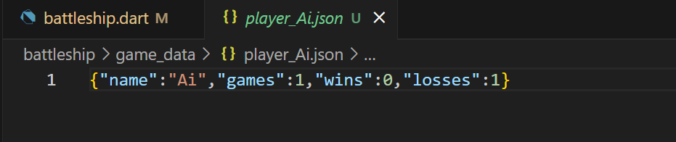
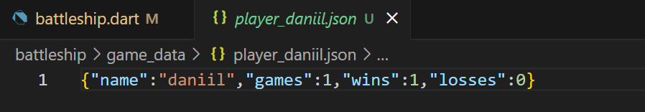
Профили игроков (player_Имя.json).

Файл текущей игры (current_game.json) с данными о состоянии.

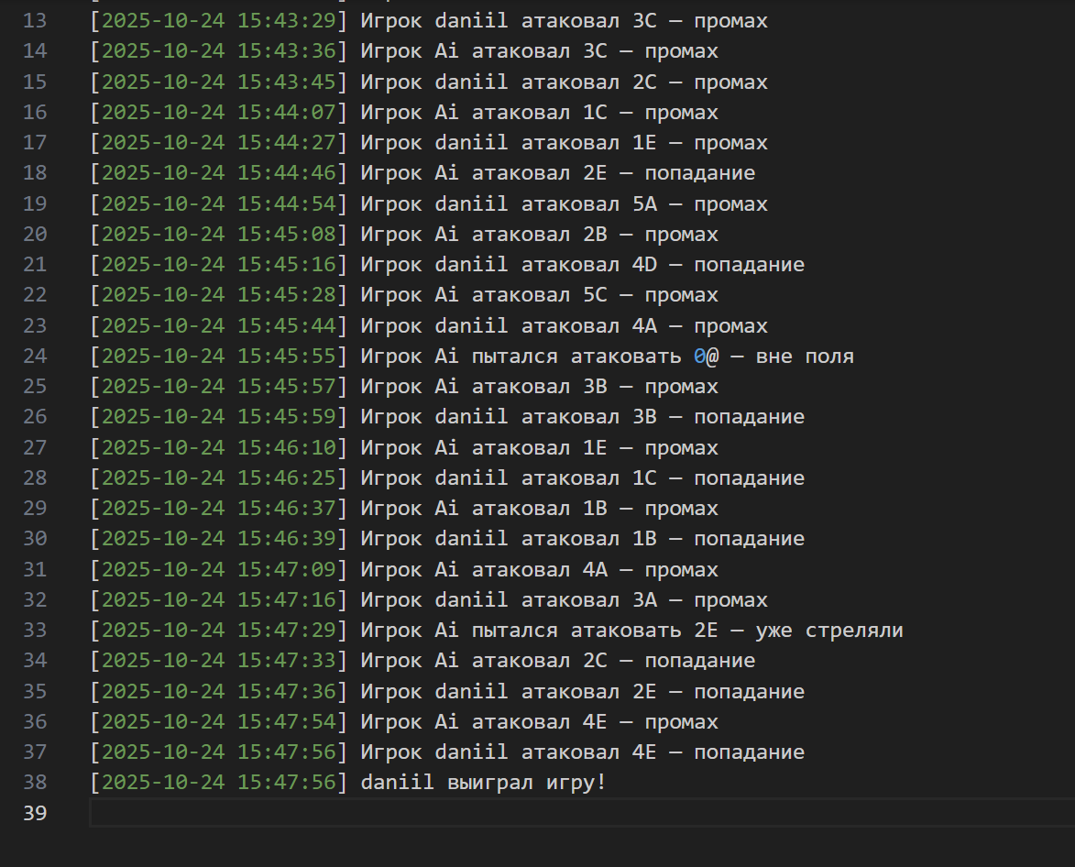
Лог-файл (game.log) с действиями и ошибками.

Все операции ввода/вывода и работы с файлами реализованы асинхронно с использованием async/await.
Использованы Future для:
Ввода данных от пользователя.
Записи/чтения файлов.
Сохранения текущего состояния игры.

Stream не использовался напрямую, но логика FileMode.append реализует потоковую запись.

2. Изоляты
Реализован класс BotIsolate с использованием Isolate.spawn.
Бот размещает корабли в отдельном изоляте, не блокируя основной поток.
Передача данных через SendPort и ReceivePort.

Файл,Назначение,Формат
game_data/player_Имя.json,Статистика игрока,JSON
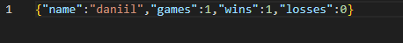
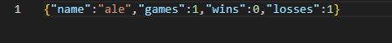
game_data/current_game.json,Текущее состояние игры,JSON
game_data/game.log,Логи действий и ошибок,Текст
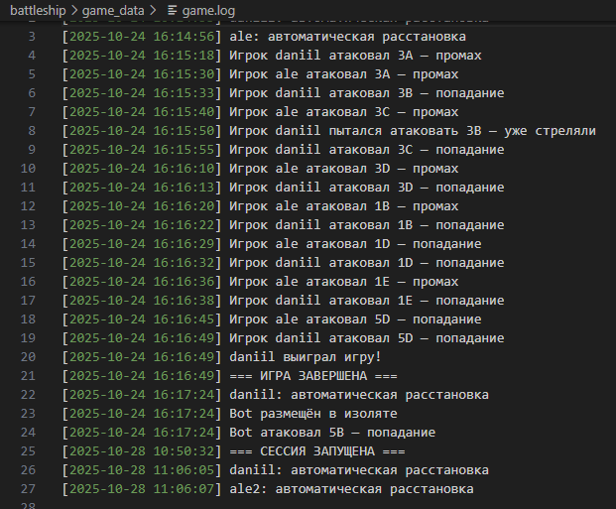
Автоматическая расстановка
Метод Board.placeShipsRandom() — случайное размещение всех кораблей.
Пользователю предлагается выбор: ручная или автоматическая расстановка (y/n).
В PvE бот всегда использует изолят + авто-расстановку.
Создание/удаление файлов
GameFileManager.init():
Создаёт папку game_data (recursive: true).
Создаёт файлы current_game.json и game.log.

После игры:
current_game.json удаляется.
Лог очищается при выходе (clearLog()).
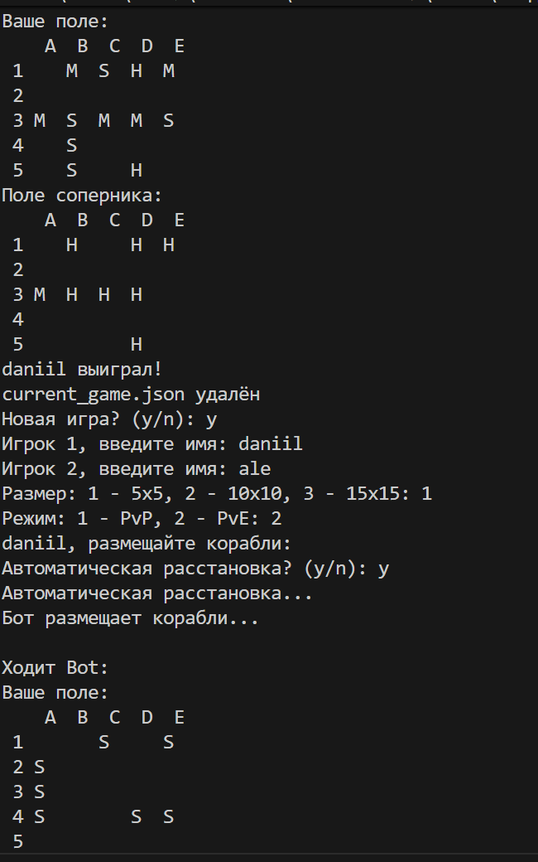
Вывод: Разработана расширенная версия игры «Морской бой», соответствующая всем требованиям.

ПРАКТИЧЕСКАЯ РАБОТА №4
Цель работы: Реализовать макеты проектов в приложении flutter, изучив тем самым основные элементы интерфейса.
1 страница - легкие макеты
2 страница - сложные
ссылка: https://www.figma.com/design/neJsVnKChShgyFs39ECHf5/Untitled?node-id=1-1229&t=POmrKdosVFnpwODi-0
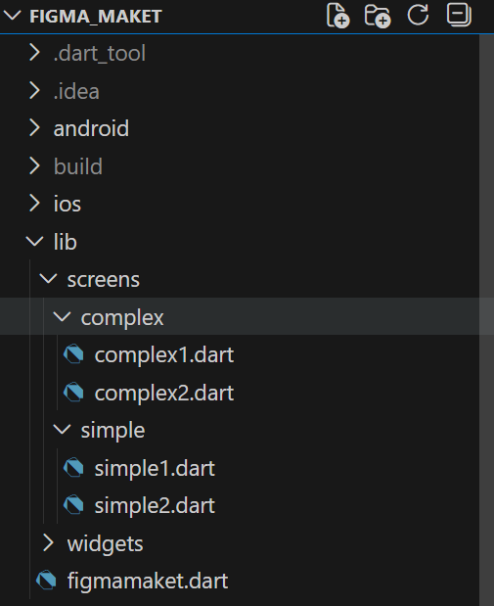
Рисунок 1 Структура проекта

Создаем флаттер проект в корне flutter create figma_maket
figmamaket.dart
import 'package:flutter/material.dart';
import 'screens/simple/simple1.dart';
import 'screens/simple/simple2.dart';
import 'screens/complex/complex1.dart';
import 'screens/complex/complex2.dart';

void main() {
runApp(const FigmaApp());
}

class FigmaApp extends StatelessWidget {
const FigmaApp({super.key});

@override
Widget build(BuildContext context) {
return MaterialApp(
debugShowCheckedModeBanner: false,
home: const MainMenu(),
);
}
}

class MainMenu extends StatelessWidget {
const MainMenu({super.key});

@override
Widget build(BuildContext context) {
return Scaffold(
backgroundColor: const Color(0xFFF7F8FA),

appBar: AppBar(
elevation: 0,
backgroundColor: Colors.white,
centerTitle: true,
title: const Text(
"Макеты из Figma",
style: TextStyle(
color: Color(0xFF09101D),
fontWeight: FontWeight.bold,
),
),
),

body: Padding(
padding: const EdgeInsets.all(20),
child: Column(
children: [
_menuCard(
context,
title: "Простой макет 1",
icon: Icons.phone_android,
color: Colors.blueAccent,
page: const Simple1(),
),

const SizedBox(height: 20),

_menuCard(
context,
title: "Простой макет 2",
icon: Icons.widgets,
color: Colors.purple,
page: const Simple2(),
),

const SizedBox(height: 20),

_menuCard(
context,
title: "Сложный макет 1",
icon: Icons.auto_graph,
color: Colors.orange,
page: const Complex1(),
),

const SizedBox(height: 20),

_menuCard(
context,
title: "Сложный макет 2",
icon: Icons.menu_book,
color: Colors.green,
page: const Complex2(),
),
],
),
),
);
}
// Меню
Widget _menuCard(
BuildContext context, {
required String title,
required IconData icon,
required Color color,
required Widget page,
}) {
return InkWell(
borderRadius: BorderRadius.circular(20),
onTap: () => Navigator.push(
context,
MaterialPageRoute(builder: (_) => page),
),
child: Container(
padding: const EdgeInsets.all(22),
decoration: BoxDecoration(
color: Colors.white,
borderRadius: BorderRadius.circular(20),
boxShadow: [
BoxShadow(
color: Colors.black.withValues(alpha: 0.06),
blurRadius: 12,
offset: const Offset(0, 6),
)
],
),
child: Row(
children: [
// Icon block
Container(
width: 60,
height: 60,
decoration: BoxDecoration(
color: color.withValues(alpha: 0.15),
borderRadius: BorderRadius.circular(16),
),
child: Icon(icon, size: 32, color: color),
),

const SizedBox(width: 20),

// Title
Expanded(
child: Text(
title,
style: const TextStyle(
fontSize: 18,
color: Color(0xFF09101D),
fontWeight: FontWeight.w600,
),
),
),

const Icon(Icons.arrow_forward_ios, size: 18, color: Colors.grey),
],
),
),
);
}
}

Простой import 'package:flutter/material.dart';

class Simple1 extends StatelessWidget {
const Simple1({super.key});

@override
Widget build(BuildContext context) {
return Scaffold(
backgroundColor: Colors.white,

// Верхняя планка
appBar: AppBar(
backgroundColor: Colors.white,
elevation: 0,
leading: IconButton(
icon: const Icon(Icons.arrow_back_ios_new, color: Colors.black),
onPressed: () => Navigator.pop(context),
),
title: const Text(
"Simple 1",
style: TextStyle(color: Colors.black),
),
centerTitle: true,
),

body: SafeArea(
child: ListView(
padding: const EdgeInsets.symmetric(horizontal: 20),
children: [
const SizedBox(height: 10),

Container(
height: 230,
decoration: BoxDecoration(
color: const Color(0xFFF2C94C),
borderRadius: BorderRadius.circular(18),
),
),

const SizedBox(height: 25),

const Text(
"Peter Mach",
style: TextStyle(fontSize: 13, color: Colors.black54),
),

const SizedBox(height: 5),

const Text(
"Mind Deep Relax",
style: TextStyle(
fontSize: 22,
color: Color(0xFF1E1E1E),
fontWeight: FontWeight.bold,
),
),

const SizedBox(height: 12),

const Text(
"Join the Community as we prepare over 33 days to relax and "
"feel joy with the mind and happiness session across the World.",
style: TextStyle(
fontSize: 15,
color: Color(0xFF1E1E1E),
height: 1.4,
),
),

const SizedBox(height: 30),

Center(
child: Container(
padding: const EdgeInsets.symmetric(
vertical: 14,
horizontal: 40,
),
decoration: BoxDecoration(
color: const Color(0xFF039EA2),
borderRadius: BorderRadius.circular(30),
),
child: Row(
mainAxisSize: MainAxisSize.min,
children: const [
Icon(Icons.play_arrow, color: Colors.white),
SizedBox(width: 8),
Text(
"Play Next Session",
style: TextStyle(
fontSize: 17,
color: Colors.white,
fontWeight: FontWeight.w600,
),
)
],
),
),
),

const SizedBox(height: 20),

_buildSessionCard(
color: const Color(0xFF2F80ED),
title: "Sweet Memories",
subtitle: "December 29 Pre-Launch",
),
_buildSessionCard(
color: const Color(0xFF039EA2),
title: "A Day Dream",
subtitle: "December 29 Pre-Launch",
),
_buildSessionCard(
color: const Color(0xFFF09235),
title: "Mind Explore",
subtitle: "December 29 Pre-Launch",
),
],
),
),
);
}

Widget _buildSessionCard({
required Color color,
required String title,
required String subtitle,
}) {
return Container(
margin: const EdgeInsets.only(bottom: 20),
padding: const EdgeInsets.symmetric(vertical: 14, horizontal: 16),
decoration: BoxDecoration(
border: Border.all(color: const Color(0xFFEBEBEB)),
color: Colors.white,
),
child: Row(
children: [
Container(
width: 42,
height: 42,
decoration: BoxDecoration(
color: color,
borderRadius: BorderRadius.circular(10),
),
),
const SizedBox(width: 14),
Expanded(
child: Column(
crossAxisAlignment: CrossAxisAlignment.start,
children: [
Text(title, style: const TextStyle(fontSize: 17)),
const SizedBox(height: 3),
Text(
subtitle,
style: const TextStyle(fontSize: 12, color: Colors.black45),
),
],
),
),
const Icon(Icons.more_horiz, color: Color(0xFFD9D9D9))
],
),
);
}
}
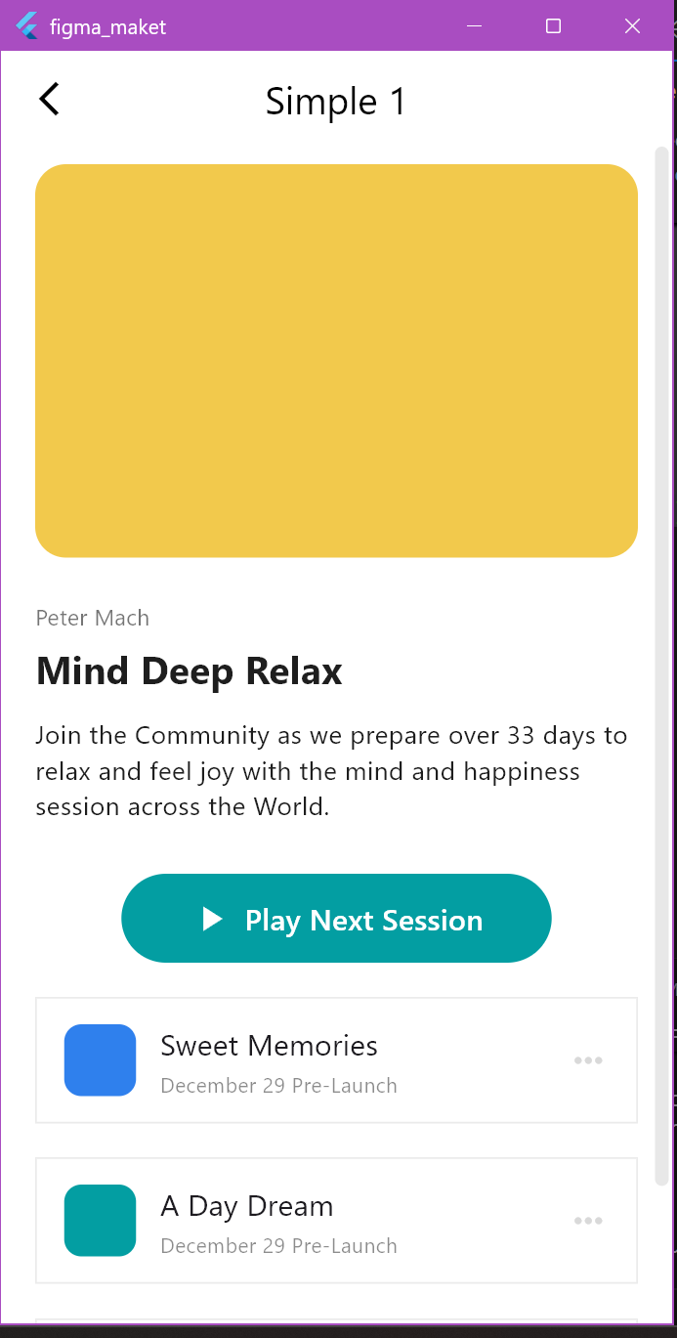
Рисунок 2 Простой макет 1

Простой макет 2
import 'package:flutter/material.dart';

class Simple2 extends StatelessWidget {
const Simple2({super.key});

@override
Widget build(BuildContext context) {
return Scaffold(
backgroundColor: Colors.white,

// Панель приложения
appBar: AppBar(
backgroundColor: Colors.white,
elevation: 0,
leading: IconButton(
icon: const Icon(Icons.arrow_back_ios_new, color: Colors.black),
onPressed: () => Navigator.pop(context),
),
title: const Text(
"Simple 2",
style: TextStyle(color: Colors.black),
),
centerTitle: true,
),

body: SafeArea(
child: ListView(
padding: const EdgeInsets.symmetric(horizontal: 20),
children: [
const SizedBox(height: 10),

//HEADER
Row(
children: [
CircleAvatar(
radius: 22,
backgroundColor: Colors.grey.shade300,
child: const Icon(Icons.person, color: Colors.white),
),
const SizedBox(width: 14),

Column(
crossAxisAlignment: CrossAxisAlignment.start,
children: const [
Text(
"Good Evening!",
style: TextStyle(
fontSize: 12,
color: Color(0xFF7B7B7B),
),
),
SizedBox(height: 2),
Text(
"Dan Smith",
style: TextStyle(
fontSize: 20,
color: Color(0xFF000B23),
fontWeight: FontWeight.w600,
),
),
],
),

const Spacer(),

_circleIcon(Icons.search),
const SizedBox(width: 10),
_circleIcon(Icons.notifications_none),
],
),

const SizedBox(height: 30),

// Еженедельные задания
Row(
mainAxisAlignment: MainAxisAlignment.spaceBetween,
children: const [
Text(
"My Weekly Tasks",
style: TextStyle(
fontSize: 18,
color: Color(0xFF000B23),
fontWeight: FontWeight.w600,
),
),
Icon(Icons.filter_list, color: Color(0xFF000B23)),
],
),
const SizedBox(height: 4),
const Text(
"18 Tasks Pending",
style: TextStyle(
fontSize: 12,
color: Color(0xFF7B7B7B),
),
),

const SizedBox(height: 20),

// Еженедельные открытки
Row(
children: [
Expanded(
child: _taskCard(
tag: "UI/UX Design",
tagColor: Colors.purple,
bgColor: Colors.purple.shade50,
title: "Create a Landing Page",
date: "Mon, 12 July 2022",
counter: 3,
),
),
const SizedBox(width: 15),
Expanded(
child: _taskCard(
tag: "Development",
tagColor: Colors.orange,
bgColor: Colors.orange.shade50,
title: "Develop a Website",
date: "Mon, 30 July 2022",
counter: 2,
),
),
],
),

const SizedBox(height: 30),

// Сегодняшние задачи
Row(
mainAxisAlignment: MainAxisAlignment.spaceBetween,
children: const [
Text(
"Today’s Tasks",
style: TextStyle(
fontSize: 18,
color: Color(0xFF000B23),
fontWeight: FontWeight.w600,
),
),
Icon(Icons.filter_list, color: Color(0xFF000B23)),
],
),
const SizedBox(height: 4),
const Text(
"18 Tasks Pending",
style: TextStyle(
fontSize: 12,
color: Color(0xFF7B7B7B),
),
),

const SizedBox(height: 20),

// Сегодняшние открытки
_todayCard(
title: "Design 2 App Screens",
subtitle: "Crypto Wallet App",
date: "Mon, 10 July 2022",
done: true,
people: 3,
),

const SizedBox(height: 15),

_todayCard(
title: "Design Homepage",
subtitle: "Water Company Website",
date: "Mon, 10 July 2022",
done: false,
people: 2,
),

const SizedBox(height: 40),

// Нижнее меню
_bottomMenu(),

const SizedBox(height: 20),
],
),
),
);
}
}

// Значек круг

Widget _circleIcon(IconData icon) {
return Container(
width: 40,
height: 40,
decoration: BoxDecoration(
shape: BoxShape.circle,
border: Border.all(color: Color(0xFFE4E4E4)),
),
child: Icon(icon, color: Color(0xFF7B7B7B)),
);
}

// Еженедельная открытка

Widget _taskCard({
required String tag,
required Color tagColor,
required Color bgColor,
required String title,
required String date,
required int counter,
}) {
return Container(
padding: const EdgeInsets.all(16),
decoration: BoxDecoration(
color: Colors.white,
borderRadius: BorderRadius.circular(20),
border: Border.all(color: Colors.grey.shade200),
),
child: Column(
crossAxisAlignment: CrossAxisAlignment.start,
children: [
Container(
padding: const EdgeInsets.symmetric(horizontal: 12, vertical: 4),
decoration: BoxDecoration(
color: bgColor,
borderRadius: BorderRadius.circular(30),
),
child: Text(tag, style: TextStyle(fontSize: 12, color: tagColor)),
),

const SizedBox(height: 12),

Text(
title,
style: const TextStyle(
fontSize: 18,
color: Color(0xFF000B23),
fontWeight: FontWeight.w600,
),
),

const SizedBox(height: 12),

Row(
children: [
Stack(
clipBehavior: Clip.none,
children: [
CircleAvatar(radius: 14, backgroundColor: Colors.grey.shade300),
Positioned(left: 18, child: CircleAvatar(radius: 14, backgroundColor: Colors.grey.shade400)),
Positioned(left: 36, child: CircleAvatar(radius: 14, backgroundColor: Colors.orange)),
Positioned(
left: 44,
top: 6,
child: Text(
"$counter+",
style: const TextStyle(fontSize: 10, color: Colors.white),
),
),
],
),
],
),

const SizedBox(height: 12),

Row(
children: [
const Icon(Icons.calendar_today, size: 16, color: Colors.grey),
const SizedBox(width: 8),
Text(
date,
style: const TextStyle(fontSize: 12, color: Color(0xFF7B7B7B)),
),
],
),
],
),
);
}

// Сегодняшняя открытка

Widget _todayCard({
required String title,
required String subtitle,
required String date,
required bool done,
required int people,
}) {
return Container(
padding: const EdgeInsets.all(16),
decoration: BoxDecoration(
color: Colors.white,
borderRadius: BorderRadius.circular(20),
border: Border.all(color: Colors.grey.shade200),
),
child: Column(
crossAxisAlignment: CrossAxisAlignment.start,
children: [
Text(
title,
style: TextStyle(
fontSize: 17,
color: done ? Colors.grey : Color(0xFF000B23),
fontWeight: FontWeight.w600,
decoration: done ? TextDecoration.lineThrough : null,
),
),
const SizedBox(height: 6),

Text(
subtitle,
style: const TextStyle(
fontSize: 12,
color: Color(0xFF7B7B7B),
),
),

const SizedBox(height: 12),
Divider(color: Colors.grey.shade300),
const SizedBox(height: 12),

// Нижний ряд
Row(
children: [
Stack(
clipBehavior: Clip.none,
children: [
CircleAvatar(radius: 14, backgroundColor: Colors.grey.shade300),
Positioned(left: 18, child: CircleAvatar(radius: 14, backgroundColor: Colors.grey.shade400)),
Positioned(left: 36, child: CircleAvatar(radius: 14, backgroundColor: Colors.orange)),
],
),

const SizedBox(width: 12),

Text(
date,
style: const TextStyle(fontSize: 12, color: Color(0xFF7B7B7B)),
),

const Spacer(),

Icon(
done ? Icons.check_circle : Icons.radio_button_unchecked,
color: done ? Colors.blue : Colors.grey,
size: 24,
),
],
),
],
),
);
}

// нижняя навигация

Widget _bottomMenu() {
return Container(
padding: const EdgeInsets.symmetric(vertical: 12),
decoration: const BoxDecoration(
color: Colors.white,
boxShadow: [
BoxShadow(
blurRadius: 20,
color: Colors.black12,
offset: Offset(0, -5),
),
],
),
child: Row(
mainAxisAlignment: MainAxisAlignment.spaceAround,
children: const [
_MenuItem(Icons.home, "Home", active: true),
_MenuItem(Icons.folder_open, "Projects"),
_MenuItem(Icons.calendar_month, "Calendar"),
_MenuItem(Icons.chat_bubble_outline, "Messages"),
_MenuItem(Icons.people_outline, "Members"),
],
),
);
}

class _MenuItem extends StatelessWidget {
final IconData icon;
final String label;
final bool active;

const _MenuItem(this.icon, this.label, {this.active = false});

@override
Widget build(BuildContext context) {
final color = active ? const Color(0xFF577BFF) : const Color(0xFFA7A7A7);

return Column(
children: [
Icon(icon, color: color, size: 26),
const SizedBox(height: 4),
Text(label, style: TextStyle(fontSize: 12, color: color)),
],
);
}
}
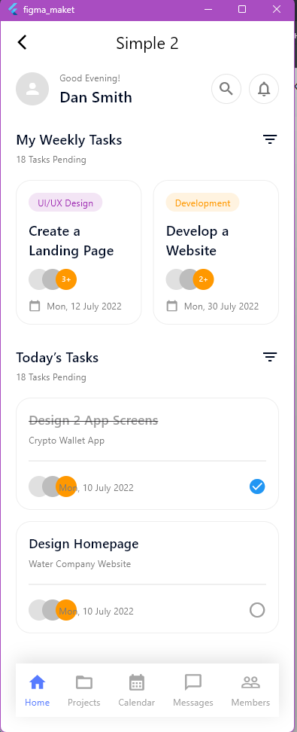
Рисунок 3 простой макет 2

Сложный макет 1
import 'package:flutter/material.dart';

class Complex1 extends StatelessWidget {
const Complex1({super.key});

@override
Widget build(BuildContext context) {
return Scaffold(
backgroundColor: Colors.white,

// Верхняя панель (AppBar)
appBar: AppBar(
backgroundColor: Colors.transparent,
elevation: 0,
leading: IconButton(
icon: const Icon(Icons.arrow_back_ios_new, color: Colors.black),
onPressed: () => Navigator.pop(context),
),
centerTitle: true,
title: const Text(
"Popular Menu",
style: TextStyle(
fontSize: 26,
color: Color(0xFF09101D),
fontWeight: FontWeight.bold,
),
),
),

// Основной контент
body: ListView(
padding: const EdgeInsets.all(20),
children: [
// Строка поиска + фильтры
Row(
children: [
Expanded(
child: Container(
padding: const EdgeInsets.symmetric(horizontal: 20, vertical: 12),
decoration: BoxDecoration(
color: const Color(0xFFF4F6F9),
borderRadius: BorderRadius.circular(100),
),
child: Row(
children: const [
Icon(Icons.search, color: Colors.black54, size: 20),
SizedBox(width: 10),
Text(
"Search",
style: TextStyle(
fontSize: 14,
color: Color(0xFF09101D),
),
),
],
),
),
),
const SizedBox(width: 16),

// Фильтр
Container(
padding: const EdgeInsets.all(12),
decoration: BoxDecoration(
color: const Color(0x19F43F5E),
borderRadius: BorderRadius.circular(12),
),
child: const Icon(Icons.filter_list, color: Color(0xFFF43F5E)),
),
],
),

const SizedBox(height: 32),

// Элементы меню
_menuItem(title: "Original Salad", subtitle: "Lovy Food", price: "8"),
const SizedBox(height: 20),

_menuItem(title: "Fresh Salad", subtitle: "Cloudy Resto", price: "10"),
const SizedBox(height: 20),

_menuItem(title: "Yummie Ice Cream", subtitle: "Circlo Resto", price: "6"),
const SizedBox(height: 20),

_menuItem(title: "Vegan Special", subtitle: "Haty Food", price: "11"),
const SizedBox(height: 20),

_menuItem(title: "Mixed Pasta", subtitle: "Recto Food", price: "13"),
const SizedBox(height: 40),
],
),

// Нижняя панель навигации
bottomNavigationBar: Container(
padding: const EdgeInsets.symmetric(horizontal: 20, vertical: 16),
decoration: const BoxDecoration(
color: Colors.white,
border: Border(top: BorderSide(color: Color(0xFFF4F6F9))),
),
child: Row(
mainAxisAlignment: MainAxisAlignment.spaceBetween,
children: [
_bottomNavItem(Icons.home, "Home", active: true),
_bottomNavItem(Icons.shopping_cart, "Order"),
_bottomNavItem(Icons.chat_bubble_outline, "Chat"),
_bottomNavItem(Icons.person_outline, "Profile"),
],
),
),
);
}

// Виджет карточки меню
Widget _menuItem({
required String title,
required String subtitle,
required String price,
}) {
return Container(
padding: const EdgeInsets.symmetric(horizontal: 12, vertical: 12),
decoration: BoxDecoration(
color: Colors.white,
borderRadius: BorderRadius.circular(16),
boxShadow: const [
BoxShadow(
color: Color(0x145A6CEA),
blurRadius: 40,
offset: Offset(8, 20),
),
],
),
child: Row(
children: [
// Мини-картинка (заглушка)
Container(
width: 64,
height: 64,
decoration: BoxDecoration(
color: Colors.grey.shade300,
borderRadius: BorderRadius.circular(12),
),
child: const Icon(Icons.fastfood, color: Colors.black54),
),

const SizedBox(width: 16),

// Название блюда + подзаголовок
Expanded(
child: Column(
crossAxisAlignment: CrossAxisAlignment.start,
children: [
Text(
title,
style: const TextStyle(
fontSize: 18,
color: Color(0xFF09101D),
fontWeight: FontWeight.w600,
),
),
const SizedBox(height: 4),
Text(
subtitle,
style: const TextStyle(
fontSize: 14,
color: Color(0xFF858B94),
),
),
],
),
),

// Цена
Text(
"\$$price",
style: const TextStyle(
fontSize: 26,
color: Color(0xFFF43F5E),
fontWeight: FontWeight.bold,
),
),
],
),
);
}

// Элемент нижнего меню
Widget _bottomNavItem(IconData icon, String label, {bool active = false}) {
return Column(
mainAxisSize: MainAxisSize.min,
children: [
Icon(
icon,
color: active ? const Color(0xFFF43F5E) : Colors.black54,
),
const SizedBox(height: 4),
Text(
label,
style: TextStyle(
fontSize: 12,
color: active ? const Color(0xFFF43F5E) : Colors.black54,
),
)
],
);
}
}
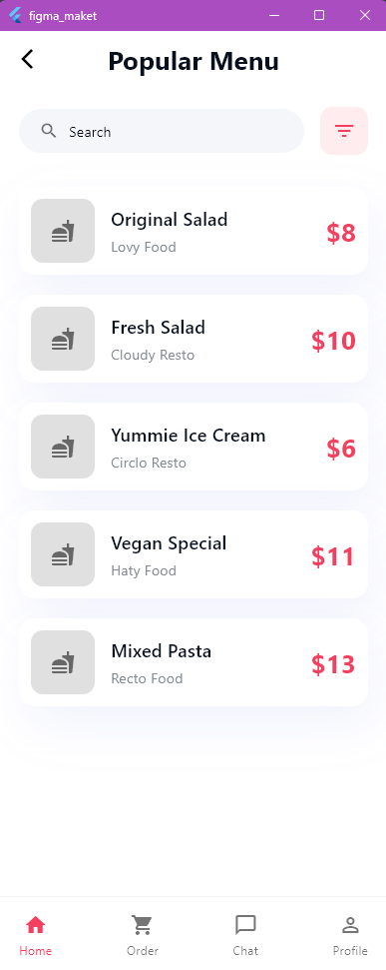
Рисунок 4 Сложный макет 1

Сложный макет 2
import 'package:flutter/material.dart';

class Complex2 extends StatelessWidget {
const Complex2({super.key});

@override
Widget build(BuildContext context) {
return Scaffold(
backgroundColor: Colors.white,

// Верхняя панель (AppBar)
appBar: AppBar(
backgroundColor: Colors.transparent,
elevation: 0,
leading: IconButton(
icon: const Icon(Icons.arrow_back_ios_new, color: Colors.black),
onPressed: () => Navigator.pop(context),
),
centerTitle: true,
title: const Text(
"3D Design Basic",
style: TextStyle(
fontSize: 26,
color: Color(0xFF09101D),
fontWeight: FontWeight.bold,
),
),
),

// Основной контент
body: ListView(
padding: const EdgeInsets.all(20),
children: [
// Превью курса
Container(
height: 220,
decoration: BoxDecoration(
color: Colors.grey.shade300,
borderRadius: BorderRadius.circular(20),
),
child: const Icon(
Icons.school,
size: 60,
color: Colors.black54,
),
),

const SizedBox(height: 20),

// Блок статистики (рейтинги и метка Best Seller)
Row(
children: [
_statIcon(Icons.star, "4.569"),
const SizedBox(width: 14),
_statIcon(Icons.favorite, "4.9"),
const SizedBox(width: 14),
_bestSellerTag(),
],
),

const SizedBox(height: 20),

// Описание курса
const Text(
"In this course you will learn how to build a space to a 3-dimensional "
"product. There are 24 premium learning videos for you.",
style: TextStyle(fontSize: 16, height: 1.4),
),

const SizedBox(height: 28),

// Заголовок секции уроков
_sectionHeader("24 Lessons (20 hours)", "See all"),

const SizedBox(height: 20),

// Карточка урока
_lessonItem(
title: "Introduction to 3D",
duration: "20 mins",
),

const SizedBox(height: 40),

// Кнопка записи на курс
Container(
height: 55,
decoration: BoxDecoration(
borderRadius: BorderRadius.circular(32),
gradient: const LinearGradient(
colors: [Color(0xFF304FFE), Color(0xFF6D5FFD)],
),
),
child: const Center(
child: Text(
"Enroll - \$24.99",
style: TextStyle(
color: Colors.white,
fontSize: 18,
),
),
),
),

const SizedBox(height: 20),
],
),
);
}

// Виджет маленькой статистической карточки
Widget _statIcon(IconData icon, String text) {
return Container(
padding: const EdgeInsets.symmetric(horizontal: 10, vertical: 6),
decoration: BoxDecoration(
color: const Color(0x19304FFE),
borderRadius: BorderRadius.circular(8),
),
child: Row(
children: [
Icon(icon, color: const Color(0xFF304FFE), size: 18),
const SizedBox(width: 6),
Text(
text,
style: const TextStyle(
color: Color(0xFF304FFE),
fontSize: 14,
),
),
],
),
);
}

// Метка Best Seller
Widget _bestSellerTag() {
return Container(
padding: const EdgeInsets.symmetric(horizontal: 12, vertical: 6),
decoration: BoxDecoration(
borderRadius: BorderRadius.circular(100),
gradient: const LinearGradient(
colors: [Color(0xFF304FFE), Color(0xFF6D5FFD)],
),
),
child: const Text(
"Best Seller",
style: TextStyle(
fontSize: 14,
color: Colors.white,
),
),
);
}

// Заголовок секции
Widget _sectionHeader(String title, String action) {
return Row(
mainAxisAlignment: MainAxisAlignment.spaceBetween,
children: [
Text(
title,
style: const TextStyle(
fontSize: 20,
color: Color(0xFF2B394B),
fontWeight: FontWeight.w600,
),
),
Text(
action,
style: const TextStyle(
fontSize: 16,
color: Color(0xFF304FFE),
fontWeight: FontWeight.w500,
),
),
],
);
}

// Карточка одного урока
Widget _lessonItem({
required String title,
required String duration,
}) {
return Container(
padding: const EdgeInsets.all(16),
decoration: BoxDecoration(
border: Border.all(color: const Color(0xFFF4F6F9)),
borderRadius: BorderRadius.circular(20),
color: Colors.white,
boxShadow: const [
BoxShadow(
color: Color(0x145A6CEA),
blurRadius: 40,
offset: Offset(0, 10),
),
],
),
child: Row(
children: [
// Мини-превью
Container(
width: 60,
height: 60,
decoration: BoxDecoration(
color: Colors.grey.shade300,
borderRadius: BorderRadius.circular(12),
),
child: const Icon(Icons.photo, color: Colors.black54),
),

const SizedBox(width: 20),

// Название урока + длительность
Expanded(
child: Column(
crossAxisAlignment: CrossAxisAlignment.start,
children: [
Text(
title,
style: const TextStyle(
fontSize: 18,
color: Color(0xFF09101D),
fontWeight: FontWeight.w600,
),
),
const SizedBox(height: 4),
Text(
duration,
style: const TextStyle(
fontSize: 12,
color: Color(0xFF394451),
),
),
],
),
),

// Кружок-галочка
Container(
width: 28,
height: 28,
decoration: BoxDecoration(
shape: BoxShape.circle,
border: Border.all(
color: const Color(0xFF304FFE),
width: 2,
),
),
child: const Icon(
Icons.check,
size: 18,
color: Color(0xFF304FFE),
),
),
],
),
);
}
}
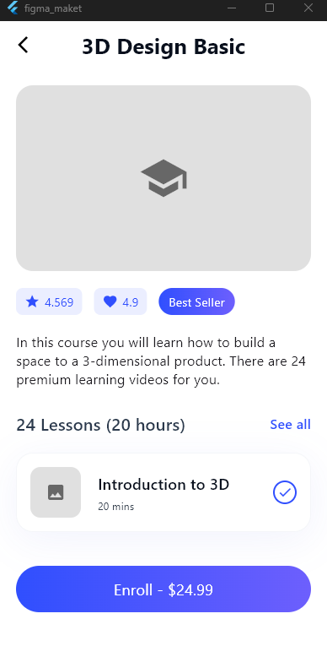
Рисунок 5 Сложный макет 2

Вывод: Было реализовано 4 макета в приложение Flutter, изучив тем самым основные элементы интерфейса.

